Narva-Jõesuu Linnavolikogu „__“____________2017
määruse nr _____ lisa 3
Teenistuskoha astme tunnuseid

Tabel 1. Korrakaitseametnike ametiastmete tunnused pagunil.
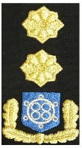 | juht
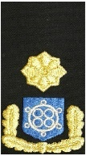 | peaspetsialist
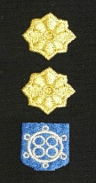 | juhtivspetsialist
 | vanemspetsialist
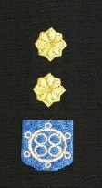 | spetsialist
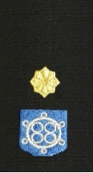 | nooremspetsialist

Tabel 2. Korrakaitseametnike ametiastme lõkmed.
juht, peaspetsialist
juhtivspetsialist, vanemspetsialist, spetsialist ja nooremspetsialist

